

**ĐOÀN TNCS HỒ CHÍ MINH TỈNH CAO BẰNG**

**TÀI LIỆU SINH HOẠT CHI ĐOÀN**

**THÁNG 01/2025**

**I. Theo dòng lịch sử**

|  |  |
| --- | --- |
| 01/01/1914 -  01/01/2025  01/01/1995 -  01/01/2025 | Kỷ niệm 111 năm ngày sinh đồng chí Đại tướng Nguyễn Chí Thanh (01/01/1914 – 01/01/2025)  Kỷ niệm 30 Ngày Thành lập Tổ chức Thương mại thế giới – WTO |
|  |  |
| 06/01/1946 -  06/01/2025 | Kỷ niệm 79 năm Ngày Tổng tuyển cử bầu Quốc hội khoá đầu tiên của nước Việt nam Dân chủ cộng hoà |
| 09/01/1950 -  09/01/2025 | Kỷ niệm 75 năm Ngày Học sinh, Sinh viên Việt nam |
| 11/01/2007 -  11/01/2025 | Kỷ niệm 18 năm Ngày Việt nam là thành viên chính thức của Tổ chức Thương mại thế giới – WTO |
| 13/01/1941 -  13/01/2025 | Kỷ niệm 84 năm Ngày Khởi nghĩa Đô Lương |
| 17/01/1960 -  17/01/2025 | Kỷ niệm 65 năm Ngày Bến Tre đồng khởi |
| 20/01/2001 -  20/01/2025 | Kỷ niệm 24 năm Ngày Đo lường Việt Nam |
| 27/01/1973 -  27/01/2025 | Kỷ niệm 52 năm Ngày Ký Hiệp định Paris về chấm dứt chiến tranh, lập lại hoà bình ở Việt Nam |
| 28/01/1941 -  28/01/2025 | Kỷ niệm 84 năm Ngày Lãnh tụ Nguyễn Ái Quốc trở về Việt Nam |
| 30/01/1968 -  30/01/2025 | Kỷ niệm 57 năm Ngày Tổng tiến công và nổi dậy tết Mậu Thân |

# ****II. Một số ngày truyền thống, kỷ niệm trong tháng****

**1. Kỷ niệm 111 năm ngày sinh đồng chí Đại tướng Nguyễn Chí Thanh *(01/01/1914 – 01/01/2025)***

Đại tướng Nguyễn Chí Thanh tên thật là Nguyễn Vịnh, sinh ngày 01/01/1914 tại thôn Niêm Phò, xã Quảng Thọ, huyện Quảng Điền, tỉnh Thừa Thiên (nay là tỉnh Thừa Thiên Huế). Thấu hiểu nỗi cơ cực, lầm than của người dân đang chịu sự đọa đày, áp bức, bóc lột tàn bạo của thực dân Pháp và phong kiến tay sai, được ánh sáng chủ nghĩa Mác - Lênin, đường lối cách mạng của Đảng, đứng đầu là lãnh tụ Nguyễn Ái Quốc soi đường, người thanh niên Nguyễn Vịnh sớm hăng hái dấn thân trên con đường tranh đấu để cứu dân, cứu nước. Tháng 7/1937, Đồng chí được kết nạp vào Đảng Cộng sản Đông Dương, ngay sau đó được cử làm bí thư chi bộ ở địa phương. Và khi tuổi Đảng chưa tròn năm (tháng 3/1938), Đồng chí được cử làm Bí thư Tỉnh ủy Thừa Thiên lúc mới 24 tuổi. Dưới sự lãnh đạo của Đảng bộ Thừa Thiên, đứng đầu là đồng chí Nguyễn Vịnh, các cơ sở đảng nhanh chóng được phát triển, phong trào đấu tranh đòi quyền dân sinh, dân chủ ở địa phương những năm 1937, 1938 được đẩy mạnh, đưa Huế thành trung tâm cách mạng sôi nổi ở Trung Kỳ.

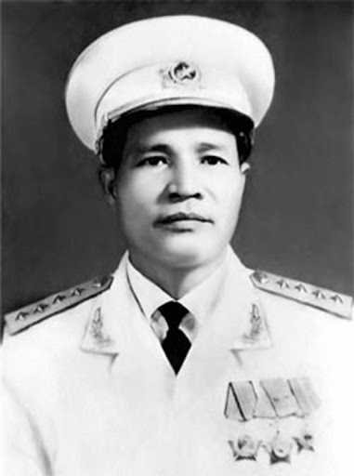

(*Chân dung Đại tướng Nguyễn Chi Thanh)*

Từ năm 1938 đến năm 1945, Đồng chí 03 lần bị địch bắt, giam giữ trong các nhà lao nổi tiếng khắc nghiệt ở miền Trung. Song, ngục tù đế quốc không làm lay chuyển tinh thần của người chiến sĩ cộng sản kiên trung, Đồng chí đã sát cánh cùng các chiến sĩ yêu nước và các nhà cách mạng, thành lập chi bộ nhà lao, tổ chức học tập văn hóa, học tập chính trị, truyền đạt kinh nghiệm hoạt động cách mạng, đấu tranh chống chế độ đàn áp, khủng bố tàn bạo của kẻ thù,... góp phần biến nhà tù thành trường học. Vượt qua ngục tù của đế quốc, trở về với phong trào cách mạng, phát động cao trào kháng Nhật cứu nước ở quê hương; tháng 8/1945, Đồng chí được cử đi dự Hội nghị toàn quốc của Đảng tại Tân Trào, được bầu bổ sung vào Ban Chấp hành Trung ương Đảng, được phân công đảm nhiệm chức vụ Bí thư Xứ ủy Trung Kỳ. Cũng tại Hội nghị này, Đồng chí vinh dự được Bác Hồ đặt tên; từ đây, cái tên Nguyễn Chí Thanh trở thành một phần lịch sử của Quân đội Nhân dân Việt Nam, của cách mạng Việt Nam và đây cũng là dấu ấn quan trọng trong hành trình cống hiến lớn lao, trở thành nhà lãnh đạo xuất sắc của Đảng.

Đầu năm 1948, Phân khu Bình - Trị - Thiên được thành lập, đồng chí Nguyễn Chí Thanh được cử làm Bí thư Phân khu ủy vừa là Bí thư Tỉnh ủy Thừa Thiên, dưới sự lãnh đạo của Đồng chí, cuộc kháng chiến của quân và dân trên địa bàn đã vượt qua thử thách ngặt nghèo, dần củng cố thế trận, tạo tiền đề, cơ sở để giành những thắng lợi to lớn hơn, đóng góp vào thắng lợi chung của cả dân tộc. Với những cống hiến to lớn đó, đồng chí Nguyễn Chí Thanh được Chủ tịch Hồ Chí Minh tặng danh hiệu “Vị tướng du kích”.

Trong hai cuộc kháng chiến chống thực dân Pháp và đế quốc Mỹ, ông tiếp tục được giao những trọng trách quan trọng nhằm đáp ứng yêu cầu, đòi hỏi cấp bách của sự nghiệp cách mạng. Bất kỳ ở đâu, trong hoàn cảnh nào, cả trong và ngoài quân đội, ông vẫn luôn thể hiện là đảng viên kiên trung, một nhà lãnh đạo tài năng, không chịu lùi bước trước bất kỳ khó khăn, thử thách nào. Để xây dựng quân đội vững mạnh, đáp ứng yêu cầu đưa cuộc kháng chiến chống thực dân Pháp bước sang giai đoạn mới, năm 1950, ông được giao làm Chủ nhiệm Tổng cục Chính trị Quân đội nhân dân Việt Nam, Phó Bí thư Tổng Quân ủy. Dưới sự lãnh đạo, chỉ đạo của Chủ nhiệm Tổng cục Chính trị Nguyễn Chí Thanh, công tác đảng, công tác chính trị có bước tiến vượt bậc; trở thành “linh hồn, mạch sống” của quân đội. Tại Đại hội Đảng toàn quốc lần thứ 2 năm 1951, ông được bầu vào Ban Chấp hành Trung ương Đảng và được cử vào Bộ Chính trị. Năm 1959, ông được phong quân hàm Đại tướng. Trưởng thành từ phong trào cách mạng, đến khi giữ các vị trí trọng trách của Đảng, Quân đội, Đại tướng Nguyễn Chí Thanh luôn là con người của thực tiễn, nắm bắt thực tiễn cộng với tư duy sáng tạo, ông đã có những chỉ đạo quyết liệt, đúng đắn, giải quyết được những vấn đề căn cốt do thực tiễn cách mạng đặt ra.

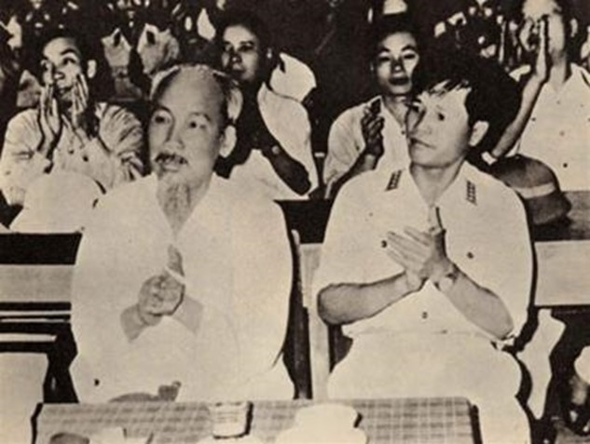

*(Chủ tịch Hồ Chí Minh và Đại tướng Nguyễn Chí Thanh tại Đại hội Đảng bộ Quân đội năm 1960. Ảnh tư liệu)*

Cuối năm 1964, ông được điều vào miền Nam, giữ chức Bí thư Trung ương Cục miền Nam, Chính ủy Quân giải phóng miền Nam. Đây là một trong những thời điểm then chốt của cách mạng miền Nam. Trên cương vị người lãnh đạo, chỉ đạo cao nhất tại chiến trường, với tư duy chiến lược toàn diện cùng bề dày kinh nghiệm, đồng chí đã vận dụng sáng tạo đường lối, chủ trương của Đảng, phân tích tương quan so sánh lực lượng giữa ta và địch, dự báo chính xác diễn tiến của chiến tranh. Từ những đánh giá khoa học về thế và lực của cả ta và địch, đồng chí khẳng định: quân và dân ta hoàn toàn có đủ sức mạnh của chiến tranh nhân dân để “không sợ Mỹ, dám đánh Mỹ, quyết thắng Mỹ.”

Ngày 06/7/1967, Đại tướng Nguyễn Chí Thanh đã từ trần sau cơn đau tim đột ngột. Hơn 30 năm hoạt động cách mạng, trải qua nhiều cương vị khác nhau, Đồng chí đã có nhiều cống hiến to lớn cho sự nghiệp đấu tranh giải phóng dân tộc, xây dựng Đảng, xây dựng Quân đội, xây dựng đất nước. Đồng chí là nhà lãnh đạo xuất sắc của cách mạng Việt Nam cả về tư duy lý luận và chỉ đạo hoạt động thực tiễn; tấm gương sáng ngời để các thế hệ hôm nay và mai sau học tập, noi theo.

Với 53 tuổi đời, hơn 30 năm cống hiến cho Đảng và Nhân dân, cuộc đời và sự nghiệp của Đại tướng Nguyễn Chí Thanh là một tấm gương sáng ngời của một người cộng sản kiên trung, mẫu mực; một nhà lãnh đạo tài năng, đức độ; một người con ưu tú của dân tộc; người học trò xuất sắc của Chủ tịch Hồ Chí Minh. Những cống hiến đặc biệt xuất sắc trong sự nghiệp cách mạng của dân tộc, Đại tướng Nguyễn Chí Thanh đã được Đảng, Nhà nước tặng, truy tặng Huân chương Sao Vàng, Huân chương Hồ Chí Minh hạng Nhất, Huân chương Quân công hạng Nhất, Huân chương Chiến thắng hạng Nhất và nhiều phần thưởng cao quý khác.

Kỷ niệm 110 năm (01/01/1914 - 01/01/2024) Ngày sinh của Đại tướng Nguyễn Chí Thanh là dịp để chúng ta ôn lại cuộc đời hoạt động và những cống hiến to lớn của Đồng chí đối với Đảng và cách mạng Việt Nam. Qua đó, tuyên truyền, giáo dục lòng yêu nước, truyền thống cách mạng, lịch sử, tư tưởng chính trị, đạo đức, lối sống, quyết tâm thực hiện thắng lợi Nghị quyết Đại hội XIII của Đảng vì dân giàu, nước mạnh, dân chủ, công bằng, văn minh, khơi dậy khát vọng xây dựng, phát triển đất nước hùng cường, phồn vinh, hạnh phúc.

***Nguồn: Tạp chí Quốc phòng toàn dân***

***Ban Tổ chức – Kiểm tra tổng hợp***

**2. Kỷ niệm 79 năm Ngày Tổng tuyển cử đầu tiên Nước Việt Nam Dân chủ Cộng hòa *(06/01/1946 – 06/01/2025)***

Ngay sau khi mới thành lập, Chính quyền Cách mạng của nhân dân Việt Nam phải đối phó với một tình thế hết sức hiểm nghèo. Chính phủ lâm thời long trọng tuyên bố với thế giới: Việt Nam là một nước Độc lập và Tự do. Chính phủ Nước Việt Nam dân chủ cộng hoà đã ra đời, song lại chưa được một quốc gia nào trên thế giới công nhận. Trái lại, các thế lực đế quốc và tay sai đang ráo riết chống lại Đảng Cộng Sản và Việt Minh, hòng lật đổ chính quyền cách mạng và thiết lập một chính quyền phản động tay sai cho đế quốc.

Dưới danh nghĩa quân Đồng Minh tiếp nhận sự đầu hàng của Nhật, quân đội một số nước đế quốc đã kéo vào nước ta: gần 20 vạn quân của Tưởng Giới Thạch ở phía Bắc vĩ tuyến 16 và hàng vạn quân đội Anh ở phía Nam vĩ tuyến 16.

Nấp dưới bóng quân Anh, ngày 23/9/1945, thực dân Pháp đã nổ súng ở Sài Gòn mở đầu cuộc chiến tranh xâm lược Việt Nam lần thứ hai. Hàng vạn quân Nhật còn lại trên đất nước ta cũng tham gia chống lại chính quyền cách mạng. Lực lượng Việt Nam Quốc dân Đảng (Việt Quốc) do Vũ Hồng Khanh, Nguyễn Tường Tam... cầm đầu và Việt Nam cách mạng đồng minh hội (Việt Cách) do Nguyễn Hải Thần nắm giữ, từ lâu sống dưới bóng của chính quyền Tưởng Giới Thạch ở Trung Quốc, theo chân Quân đội Tưởng kéo về nước chống phá cách mạng. Việt Quốc và Việt Cách dựa vào quân Tưởng đã chiếm giữa mốt số nơi ở Yên Bái, Vĩnh Yên, Móng Cái. Chúng quấy nhiễu, phá phách, cướp của, tống tiền, gây rối loạn trật tự trị an. Chúng giải truyền đơn, ra báo công khai xuyên tạc chính sách của Đảng, của Việt Minh, đòi loại bỏ các Bộ trưởng và Đảng viên Cộng sản ra khỏi Chính phủ... Một số lực lượng phản động khác cũng đã nổi dậy ở một số nơi, chưa bao giờ trên đất nước ta có nhiều kẻ thù đến thế!.

Thêm vào đó, chính quyền cách mạng còn phải tiếp thu cả một gia tài đổ nát do chế độ cũ để lại: Công nghiệp phá sản, nông nghiệp đình đốn, tài chính kiệt quệ, nạn đói đe doạ trầm trọng. Hơn 90% dân số mù chữ, tệ nạn xã hội nặng nề, kinh nghiệm quản lý chính quyền chưa có... Giặc ngoài thù trong, khó khăn chồng chất đang đặt chính quyền cách mạng đứng trước thử thách "ngàn cân treo sợi tóc". Vận mệnh của Tổ quốc, nền độc lập vừa dành được của dân tộc đang dứng trước nguy cơ mất còn. Vì thế, cuộc cách mạng dân tộc ở nước ta vẫn đang tiếp diễn. Để hoàn thành nhiệm vụ thiêng liêng ấy, khẩu hiệu cách mạng của nhân dân lúc này vẫn là "Dân tộc trên hết", "Tổ quốc trên hết". Khác với nội dung cơ bản trước đây của cuộc cách mạng giải phóng dân tộc là đấu tranh đánh đổ ách thống trị của đế quốc và tay sai, để giành chính quyền, thì ngày nay nội dung cơ bản của nó là đấu tranh chống giặc ngoài thù trong để giữ cho được chính quyền cách mạng của dân vừa giành được. Bởi vì chính quyền cách mạng là thành quả và kết tinh cao nhất thắng lợi của cách mạng Tháng Tám. Mất chính quyền là mất tất cả, là trở lại đời nô lệ. Giữ vững và bảo vệ chính quyền cách mạng là nhiệm vụ hết sức cấp bách, sống còn của nhân dân lúc này. Chính quyền là công cụ sắc bén, là đòn bẩy để đưa cách mạng tiến lên. Muốn vậy, phải tăng cường khối đoàn kết toàn dân, hoà hợp dân tộc, xây dựng và củng cố chính quyền cách mạng về mọi mặt: chính trị, quân sự, kinh tế, văn hoá, xã hội và ngoại giao, kháng chiến đi đôi với kiến quốc, chống giặc ngoại xâm gắn liền với chống giặc đói và giặc dốt.

Tại Hà Nội, trung tâm của cả nước, nơi hàng ngày diễn ra các sự kiện trọng đại ảnh hưởng đến vận mệnh của cả dân tộc, nơi có Chủ tịch Hồ Chí Minh ra ứng cử, nhân dân thủ đô đã hăng hái tham gia Tổng tuyển cử bất chấp sự phá hoại của kẻ thù. Đúng 7 giờ sáng, tiếng chuông, tiếng trống các nhà thờ, chùa chiền, tiếng pháo nổ vang trên khắp các phố phường kéo dài tới 15 phút báo hiệu giờ Tổng tuyển cử bắt đầu. Cuộc Tổng tuyển cử ở Hà Nội diễn ra tràn đầy phấn

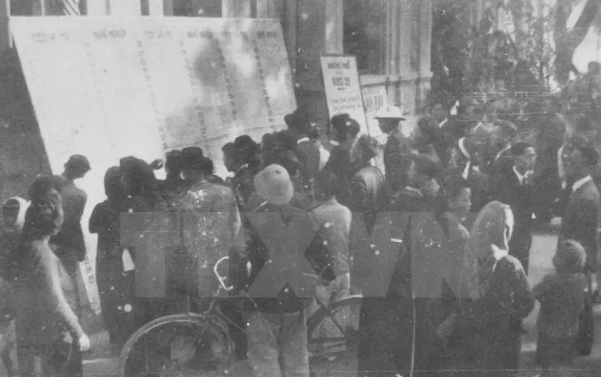

*( Cử tri Thủ đô xem danh sách, tiểu sử các đại biểu ra ứng cử. Ảnh: Tư liệu TTXVN)*

khởi và được chuẩn bị tổ chức chu đáo. Mỗi khu vực bỏ phiếu đều có sáng kiến riêng trong cách tổ chức hợp lý. Từ lối vào, lối ra cho người đi bỏ phiếu, chỗ soát thẻ đi bầu, chỗ viết phiếu bầu, nơi ghi số những người đi bầu..., hết thảy đều xếp đặt khoa học. Hàng chục vạn cử tri Thủ đô đi làm nghĩa vụ công dân. Cuộc bỏ phiếu diễn ra rất nhanh, tấp nập nhất từ 7 giờ đến 10 giờ sáng. Có nơi mới đến 11 giờ, trong số ngót 2.000 cử tri, đã có tới gần 1.500 người đi bỏ phiếu. Chủ tịch Hồ Chí Minh đã cùng hàng chục vạn cử tri đi 8 làm nghĩa vụ công dân. Người đã đi bầu đại biểu ở phòng bỏ phiếu đặt tại nhà số 10 phố Hàng Vôi (nay là phố Lý Thái Tổ). Sau đó, Người còn đến thăm một số phòng bỏ phiếu ở các phố Hàng Bạc, Hàng Gai, Hàng Trống, Thuỵ Khuê, làng Hồ Khẩu, và Ô Đống Mác. Có những cụ già 70, 80 tuổi được con cháu cõng đi bỏ phiếu, nhiều người mù nhờ người nhà dẫn đến tận hòm phiếu để tự tay mình làm nhiệm vụ công dân. ở khu Ngũ Xá, bọn phản động huy động một lực lượng đông có vũ trang cả súng liên thanh đến ngăn cản dân phố đi bầu cử, cấm treo cờ đỏ sao vàng, cấm đặt hòm phiếu. Nhân dân không chịu khuất phục kéo cả sang khu Nguyễn Thái Học gần đó để bỏ phiếu. Kết quả 172.765 trong tổng số 187.880, tức 91,95% cử tri của cả 74 khu phố nội thành và 118 làng ngoại thành Hà Nội đã đi bỏ phiếu. 6 trong số 74 ứng cử viên đã trúng cử đại biểu Quốc hội. Người trúng cử thấp phiếu nhất là 52,5%; người đạt phiếu cao nhất là Chủ tịch Hồ Chí Minh được 169.222 phiếu, tức 98,4%.

Ở các địa phương khác trong cả nước, cuộc Tổng tuyển cử cũng được tiến hành sôi nổi. Riêng các tỉnh phía Bắc, mặc dù phải đối phó với âm mưu phá hoại hết sức tinh vi và trắng trợn của kẻ thù, nhưng nói chung Tổng tuyển cử diễn ra an toàn. Tuy nhiên, ở một vài nơi, đã xảy ra xung đột đổ máu. Ở Hải Phòng, tại khu vực Nhà hát lớn, quân Tưởng Giới Thạch xông vào cướp súng tự vệ đang làm nhiệm vụ bảo vệ hòm phiếu. Lực lượng tự vệ đã phải nổ súng cảnh cáo. Viện vào cớ đó, chúng huy động lực lượng đến cướp hòm phiếu. Công an xung phong và tự vệ chiến đấu phải giằng co bảo vệ thùng phiếu. Chúng bắt của ta 16 công an và 40 tự vệ, hành hung dã man nhiều người, trong đó, có đội trưởng công an. Hàng vạn người mít tinh biểu tình phản đối buộc chúng phải thả những người bị bắt. Tại Tràng Kênh, chúng cũng cướp hòm phiếu, đánh trọng thương tự vệ. Ở nhiều nơi, hòm phiếu phải di chuyển nhiều lần. Mặc dầu vậy, Hải Phòng vẫn có tới 96% cử tri đi bỏ phiếu.

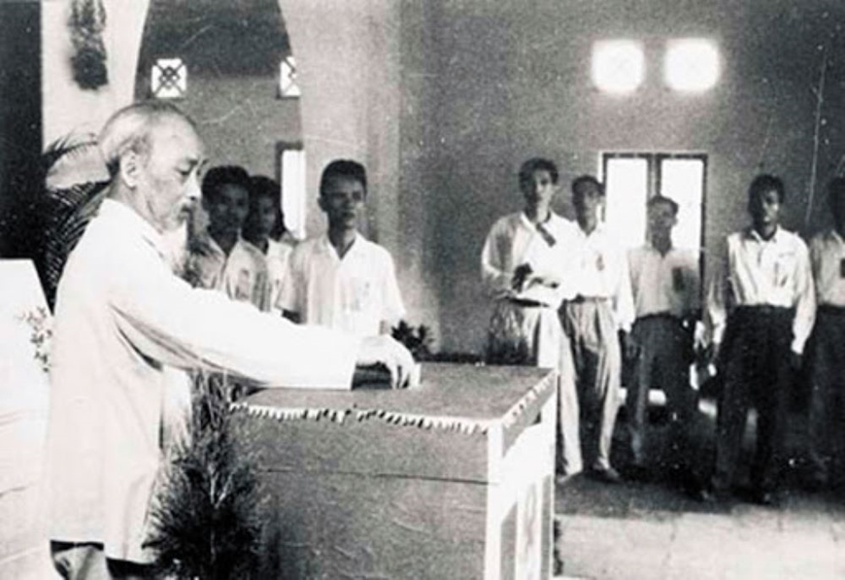

*(Chủ tịch Hồ Chí Minh đến bầu cử tại nhà số 10, phố Hàng Vôi, Hà Nội. Ảnh tư liệu)*

Đặc biệt ở các tỉnh phía Nam, nhất là Nam Bộ, cuộc bầu cử đã diễn ra dưới bom đạn rất ác liệt của kẻ thù. Ngay từ cuối tháng 10/1945, sau khi được tăng cường lực lượng, thực dân Pháp đã phá được vòng vây đánh rộng ra khắp các tỉnh Nam bộ. Cuối tháng 11/1945, chúng chiếm các thị xã, đường giao thông chiến lược, vùng đồn điền cao su ở các tỉnh miền Đông, miền Trung và một phần miền Tây Nam bộ. Đồng thời, chúng đổ bộ lên Nha Trang, từ đó đánh rộng ra các tỉnh Nam Trung bộ và vùng rừng núi Tây Nguyên hòng thôn tính toàn bộ miền Nam nước ta từ vĩ tuyến thứ 16 trở vào. Trong tình hình đó, cuộc Tổng tuyển cử ở các tỉnh phía Nam, trừ những vùng địch chưa tiến đến, vẫn diễn ra bình thường, còn nói chung rất khó khăn, quyết liệt. Nhân dân miền Nam đi bỏ phiếu bầu Quốc hội lúc này là thể hiện ý chí độc lập thống nhất, kiên quyết kháng chiến chống thực dân Pháp xâm lược, ủng hộ Chính phủ Hồ Chí Minh, bảo vệ tính thống nhất và toàn vẹn lãnh thổ của Tổ quốc Việt Nam. Vì vậy, nhân dân đi bỏ phiếu rất đông, bất chấp bom đạn của giặc Pháp. Nhiều nơi nhân dân phải đổi cả xương máu để thực hiện quyền tự do, dân chủ của mình. Tại Sài Gòn - Chợ lớn, quân Pháp đã chiếm toàn bộ thành phố và các vùng xung quanh. Tiếng súng kháng chiến vẫn tiếp tục nổ ra dưới nhiều hình thức như diệt tề trừ gian, tập kích, đốt phá kho tàng của địch... Tổng tuyển cử ở đây đã diễn ra dưới sự lùng ráp khủng bố gay gắt của kẻ thù. Uỷ ban hành chính thành phố dù phải chuyển ra ngoại ô phía Tây Nam nhung vẫn bám sát chỉ đạo nhân dân nội thành và ngoại thành tiến hành Tổng tuyển cử. Hàng trăm cán bộ chính quyền, đoàn thể, chiến sĩ làm công tác tuyển cử đã chia ra các ngả, bám sát từng khu phố, từng xóm lao động, từng người dân để lập danh sách cử tri, tuyên truyền vận động bầu cử. Không có nơi bỏ phiếu cố định. Mỗi hộ (tương đương với phường hiện nay), kể cả những hộ ở trung tâm thành phố, có từ 3 đến 4 hòm phiếu lưu động được chuyển tới từng ngõ, từng nhà cho đồng bào bỏ phiếu. Cả Sài Gòn - Chợ Lớn có hàng trăm hòm phiếu như vậy. Tại Sài Gòn - Chợ Lớn, 42 cán bộ, chiến sĩ đã hy sinh trong khi làm nhiệm vụ tổng tuyển cử, trong đó có Nguyễn Văn T-, cán bộ Tổng công đoàn. Tại Nha Trang, Pháp dùng máy bay ném bom để khủng bố nhân dân, làm 4 người chết, trong đó, có một em nhỏ 2 tuổi và 12 người bị thương. Nhưng dân chúng vẫn bình tĩnh đi bỏ phiếu. Ngay tại làng Phước Thành, nơi bị địch ném bom, số cử tri đi bỏ phiếu vẫn tới trên 90%. Chiến sĩ bỏ phiếu ở ngay trận tuyến, người bị thương bỏ phiếu ở ngay bệnh viện. Tại Tân An, máy bay Pháp xả súng bắn vào nơi quần chúng đi bỏ phiếu, làm 14 người chết và nhiều người bị thương; nhiều nơi phải bỏ phiếu ban đêm; vậy mà có trên 90% cử tri đi bỏ phiếu. ở Mỹ Tho, ngày bầu cử, máy bay Pháp bắn phá dữ dội suốt ngày, rà theo khắp các kênh rạch. Nhưng tại Mỹ Hạnh Đông, cán bộ ta vẫn chèo xuồng, chèo tam bản, đánh trống chở hòm phiếu len lỏi vào tận các mương xứ rạch nhỏ, nơi đồng bào tản cư để đồng bào bỏ phiếu. Ở làng Đông Thành, quận Trà Ôn (Cần Thơ), có 2.188 cử tri, buổi sáng, máy bay địch đến đánh phá, đến chiều, vẫn có tới 1.827 người đi bỏ phiếu. Ở làng Mỹ Hoà, sáng sớm, giặc Pháp đã vào lùng sục khắp làng, bắn chết 13 người, trong đó, có một em bé bị giặc bắn, ném xuống sông, nhưng đến chiều vẫn có 1.927 cử tri trong tổng số hơn 2.500 cử tri đi bỏ phiếu. Ở làng Thành Mỹ Hưng (Cần Thơ), có 4.288 cử tri, bất chấp địch đánh phá, vẫn có 4.209 người đi bỏ phiếu.

Cuộc Tổng tuyển cử đầu tiên ở Việt Nam đã hoàn toàn thắng lợi. Quốc hội đầu tiên của nước Việt Nam ra đời. Hoà nhịp cùng với bước tiến của thời đại, với sự hy sinh xương máu của bao thế hệ người Việt Nam yêu nước, suốt gần một thế kỷ đấu tranh giải phóng dẫn đến thắng lợi của Cách mạng tháng Tám 1945, người dân Việt Nam từ thân phận nô lệ đã thành công dân của một nước độc lập, tự do, tự mình quyết định vận mệnh lịch sử của mình, tự mình lựa chọn và dựng xây chế độ Cộng hoà dân chủ. Bằng cuộc Tổng tuyển cử, tất cả mọi công dân Việt Nam, từ 18 tuổi trở lên không phân biệt gái trai, dân tộc, tôn giáo, giàu nghèo đều có quyền dân chủ, bình đẳng, tự do lựa chọn người đại diện cho mình vào Quốc hội, cơ quan quyền lực cao nhất của nước Việt Nam dân chủ cộng hoà.

Thắng lợi của cuộc Tổng tuyển cử tháng 1/1946 đánh dấu mốc phát triển nhảy vọt đầu tiên về thể chế dân chủ của nước Việt Nam. Lúc này cũng tương tự như thời kỳ Cách mạng Tháng Tám, số đảng viên cộng sản không quá 5.000 người, một số rất nhỏ trong cộng đồng dân tộc. Hơn nữa, Đảng phải rút vào hoạt động bí mật, lại bị kẻ thù công khai vu khống xuyên tạc. Nhưng Tổng tuyển cử, một cuộc Tổng tuyển cử do Chính Đảng tổ chức lãnh đạo đã hoàn toàn thắng lợi. Thắng lợi đó, suy cho cùng, là Đảng đã biết dựa chắc vào nhân dân, bắt rễ sâu trong lòng dân tộc. Đường lối của Đảng đã phản ánh được những khát vọng sâu xa nhất, bức thiết nhất của nhân dân và dân tộc. Với lãnh tụ kiệt xuất là Chủ tịch Hồ Chí Minh, và thông qua Việt Minh, một tổ chức quần chúng rộng lớn do chính mình tổ chức lãnh đạo, Đảng vẫn giữ vững được vai trò lãnh đạo trong nhân dân. Ngược lại, bằng hành động thực tế, nhân dân đã tuyệt đối tin tưởng và xiết chặt đội ngũ xung quanh Đảng, Chủ tịch Hồ Chí Minh và Việt Minh. Rõ ràng, sự lãnh đạo của Đảng trong suốt 15 năm để làm nên thắng lợi của cách mạng Tháng Tám, đem lại độc lập cho dân tộc, tự do cho nhân dân, sự hy sinh chiến đấu quên mình của những người cách mạng đã tạo tiền đề chính trị cho Tổng tuyển cử thắng lợi. Đó là những bài học vô cùng quý báu mà cuộc Tổng tuyển cử ngày 6/1/1946 đã đem lại.

***Nguồn: Cổng thông tin điện tử Quốc hội Việt Nam***

***Ban Tổ chức – Kiểm tra tổng hợp.***

**3. Kỷ niệm 75 năm Ngày Truyền thống học sinh, sinh viên Việt Nam *(9/1/1950 – 9/1/2025)***

Lịch sử ngày truyền thống học sinh, sinh viên Việt Nam diễn ra trong bối cảnh những năm 1949 - 1950, khi phong trào đấu tranh của thanh niên, học sinh, sinh viên các đô thị diễn ra liên tục, rầm rộ và rộng khắp. Đại hội toàn quốc Liên đoàn thanh niên Việt Nam lần thứ nhất, tháng 2 năm 1950 tại Việt Bắc đã quyết định lấy ngày 09 tháng 01, hàng năm làm Ngày truyền thống học sinh – sinh viên.

Học sinh, sinh viên là một bộ phận cốt yếu và chứa đựng tiềm năng trong xã hội. Đây là lực lượng những con người đang ở độ tuổi tràn trề sức sống và nhiệt huyết của tuổi trẻ. Đồng thời cũng là những thế hệ có ước mơ và sẵn sàng theo đuổi lý tưởng, đam mê của mình. Tại Việt Nam, theo chiều dài của lịch sử cho tới hiện nay, học sinh- sinh viên luôn đóng vai trò quan trọng, góp công sức không nhỏ trong suốt quá trình xây dựng, bảo vệ và phát triển đất nước.

Sau cách mạng Tháng Tám, ở Sài Gòn, Huế, Hà Nội đã thành lập Hội Học sinh kháng chiến, Đoàn sinh viên kháng chiến sau đó phát triển ra nhiều trường ở cả 3 miền Bắc, Trung, Nam. Các hoạt động của học sinh, sinh viên kháng chiến ngày càng phong phú và đa dạng hơn. Với khẩu hiệu: “Tích cực cầm cự chuẩn bị chuyển mạnh sang tổng phản công” đã tiếp thêm sinh lực mới cho phong trào học sinh, sinh viên. Cuộc đấu tranh của học sinh đã lan ra cả Đông Dương.

Ngày 22/11/1949, trong lúc tại Huế đang tranh đấu, học sinh Sài Gòn bí mật vận động kỷ niệm ngày Nam Kỳ khởi nghĩa và đề xướng hưởng ứng phản đối việc các nữ sinh Huế bị bắt, đồng thời yêu sách cải tổ chính sách giáo dục. Các cuộc bãi khoá của học sinh, sinh viên Sài Gòn liên tiếp nổ ra, đưa ra các yêu sách: Chấm dứt khủng bố, đàn áp bắt bớ học sinh; trả tự do cho các học sinh bị bắt sau ngày chống bù nhìn Bảo Đại; bảo đảm an ninh và quyền lợi học tập của học sinh.

Ngày 9/1/1950, Đoàn thanh niên Cứu Quốc và Đoàn học sinh, sinh viên Sài Gòn-Gia Định - Chợ Lớn đã tổ chức vận động trên 10.000 người. Trong đó có hơn 2.000 học sinh, sinh viên các trường tại Sài Gòn như Pétrus Ký, Gia Long, Huỳnh Khương Ninh, trường Đại học Y Dược, Pháp Lý, các trường chuyên nghiệp vô tuyến điện, công chính, kỹ thuật, khoa học,… cùng nhiều giáo viên biểu tình đòi bảo đảm an ninh cho học sinh, sinh viên học tập và trả tự do cho những học sinh, sinh viên bị bắt – trong đó có Ban lãnh đạo học sinh cứu quốc Sài Gòn. Đoàn biểu tình kéo đến Nha học chính và Dinh Thủ hiến đưa yêu sách. Bọn cảnh sát và lính lê dương đã ra đàn áp dã man đoàn người biểu tình. Thái độ đó đã làm đám đông phẫn nộ, bùng lên cuộc xung đột. Những người biểu tình dùng mọi thứ vũ khí có trong tay chống trả quyết liệt với lính Pháp, lính Âu Phi và công an Bình Xuyên.

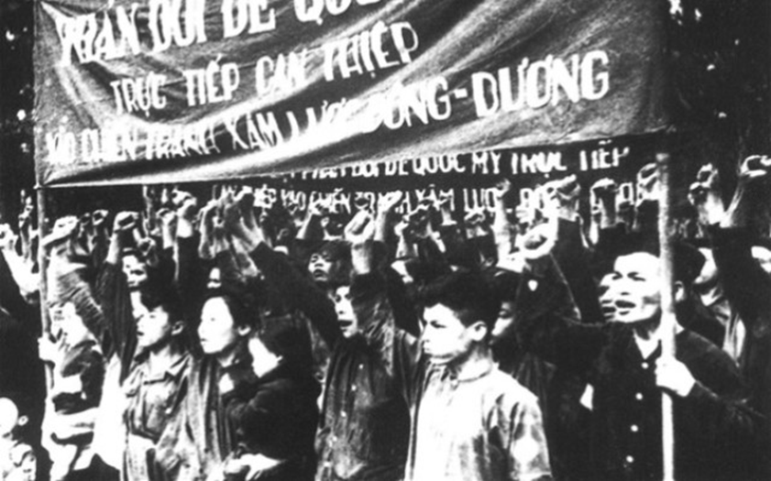

*(Học sinh, Sinh viên xuống đường biểu tình ngày 09/1/1950. Ảnh Tư liệu)*

Trần Văn Ơn - người thanh niên tiêu biểu cho lòng yêu nước và ý chí đấu tranh bất khuất của học sinh, sinh viên, sau khi đã dũng cảm hứng chịu những xô đẩy và dùi cui để che chở cho các em học sinh nhỏ tuổi hơn, anh đã bị trúng đạn. Anh hy sinh vào lúc 15 giờ 30 phút chiều ngày 9/1/1950 khi chưa tròn 19 tuổi. Thi thể anh Trần Văn Ơn được đưa về bệnh viện Chợ Rẫy, được lực lượng học sinh cùng các y, bác sĩ, công nhân ở bệnh viện túc trực bảo vệ không cho bọn địch phi tang.

Tin Trần Văn Ơn mất đã ngay lập tức gây náo động trong giới học sinh sinh viên Sài Gòn, trở thành tâm điểm và đưa lên đồng loạt trên các tờ báo lớn của Sài Gòn. Tại Sài Gòn, ngày 12/1/1950, đám tang anh Trần Văn Ơn đã biến thành cuộc biểu tình thị uy của trên 5 vạn người đứng trên các hè phố tiễn đưa anh. Trước linh cữu anh là hương án có 2 câu viết bằng máu của học sinh:

*“Chết vì Tổ quốc, chết mà vẫn sống,*

*Sống kiếp Việt gian, ô nhục muôn đời”.*

Không những tại Sài Gòn, lễ tang anh Trần Văn Ơn cũng đã được cử hành trên khắp các tỉnh thành trong cả nước. Hàng triệu lượt học sinh, sinh viên và đồng bào các giới đã đeo băng tang truy điệu với lòng thương tiếc và xuống đường tuần hành bày tỏ ý chí căm thù, quyết chí đấu tranh chống thực dân Pháp xâm lược và bè lũ tay sai.

Trong số đó, điếu văn của đại biểu các học sinh, sinh viên có đoạn: “Chúng ta sẽ không bao giờ quên được ngày 9/1 - ngày mà anh Trần Văn Ơn và các bạn học sinh, sinh viên đã sẵn sàng đem xương máu, sinh mạng của mình đổi lấy tự do cho các bạn bị giam cầm. Tinh thần Trần Văn Ơn bất diệt! ”.

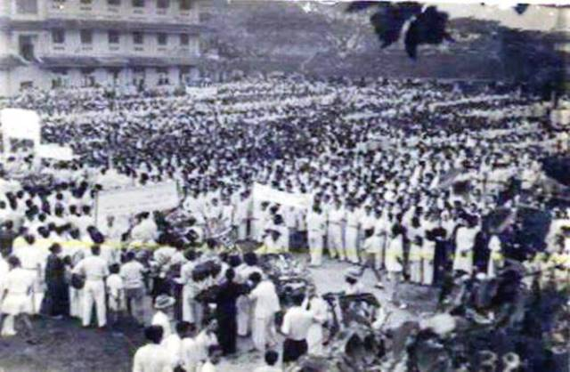

*(Đám tang của Trần Văn Ơn. Ảnh Tư liệu)*

Ngày truyền thống học sinh- sinh viên là dịp nhìn lại hơn nửa thế kỷ qua, dưới ngọn cờ của Đảng Cộng sản Việt Nam quang vinh và Chủ tịch Hồ Chí Minh vĩ đại, phong trào học sinh, sinh viên và tổ chức Hội sinh viên Việt Nam đã có những cống hiến xuất sắc và trưởng thành vượt bậc qua các thời kỳ lịch sử cách mạng, là niềm tự hào của thế hệ học sinh, sinh viên ngày nay.Hơn nửa thế kỷ qua, dưới ngọn cờ của Đảng Cộng sản Việt Nam quang vinh và Chủ tịch Hồ Chí Minh vĩ đại, phong trào học sinh, sinh viên và tổ chức Hội sinh viên Việt Nam đã có những cống hiến xuất sắc và trưởng thành vượt bậc qua các thời kỳ lịch sử cách mạng, là niềm tự hào của thế hệ học sinh, sinh viên ngày nay. Lời dạy của Chủ tịch Hồ Chí Minh trong thư gửi học sinh nhân ngày khai trường sau Cách mạng Tháng Tám 1945: "... Non sông Việt Nam có trở nên vẻ vang hay không, dân tộc Việt Nam có được vẻ vang sánh vai các cường quốc năm châu hay không chính là nhờ một phần lớn ở công học tập của các em..." và các chủ trương, chính sách của Đảng, Nhà nước về giáo dục và đào tạo đã cổ vũ học sinh, sinh viên nước ta thi đua học tập tốt, rèn luyện tốt và tình nguyện chung sức cùng cộng đồng.

Ngày nay, chúng ta đang sống trong một xã hội tốt đẹp kế thừa từ những thành tựu vun đắp của các thế hệ và học sinh, sinh viên đi trước. Chúng ta được hưởng sự bình đẳng, đều có những quyền và nghĩa vụ cơ bản như nhau. Vì thế, chúng ta có cơ hội phát huy mọi khả năng sức lực và trí tuệ của mình. Mỗi người đều có bổn phận, đồng thời phải tự nâng cao năng lực, rèn luyện nhân cách sao cho xứng đáng với bổn phận đó. Để làm được điều này, ai ai cũng phải có nghị lực, có trách nhiệm và đạo đức. Tại các tỉnh thành, mỗi dịp kỷ niệm ngày Truyền thống Học sinh, Sinh viên Việt Nam 9/1, các cấp các ngành, trường đại học cũng như trung học đều có các hình thức hoạt động, tổ chức vinh danh sinh viên, học sinh 5 tốt, với không chỉ những thành tích xuất sắc trong học tập mà còn trong công tác Đoàn, phong trào thanh niên, thực hiện nghĩa vụ và hoạt động cộng đồng.

***Nguồn: tuyenquang.dcs.vn***

***Ban Tổ chức – Kiểm tra tổng hợp.***

# 4. Kỷ niệm 57 năm Tổng tiến công và nổi dậy Tết Mậu Thân năm 1968

***Bối cảnh tình hình:***

Sau khi đánh bại cuộc phản công chiến lược lần thứ 2 của Mỹ năm 1966, Bộ Chính trị, Quân ủy Trung ương chỉ đạo soạn thảo, bổ sung, từng bước hoàn chỉnh Dự thảo kế hoạch chiến lược Đông - Xuân 1967. Dự thảo thể hiện chủ trương tận dụng thời cơ, giành thắng lợi quyết định trong năm 1968 theo phương hướng đánh lớn. Quân ủy Trung ương cũng quyết định: hướng sức mạnh chủ yếu của chiến tranh cách mạng miền Nam vào đô thị - nơi đặt các cơ quan đầu não của địch. Từ ngày 20 đến 24/10/1967, tại Hội nghị mở rộng, Bộ Chính trị đã quyết định: về phương pháp, dùng tổng công kích - tổng khởi nghĩa; về hướng tiến công, nhằm vào đô thị trên toàn miền Nam; về phương thức, tiến công và nổi dậy đồng loạt; về thời điểm, bắt đầu vào dịp Tết Mâu Thân 1968.

Tiếp đó, các chiến trường mở những đợt tấn công Thu - Đông 1967 nhằm tạo thế và lực cho Tết Mậu Thân 1968. Tháng 11/1967, Bộ Chính trị họp bàn cụ thể về Kế hoạch Tổng khởi nghĩa ở các đô thị miền Nam. Sau Hội nghị, các chiến trường, địa phương bắt tay vào chuẩn bị trực tiếp cho cuộc Tổng tiến công và nổi dậy Tết Mậu Thân 1968.

Ngày 28/12/1967, Bộ Chính trị, Ban Chấp hành Trung ương Đảng họp và hạ quyết tâm chuyển chiến tranh cách mạng miền Nam sang một thời kỳ mới - thời kỳ giành thắng lợi quyết định. Nhiệm vụ trọng đại và cấp bách của Đảng ta trong thời kỳ mới là động viên những nỗ lực lớn nhất của toàn Đảng, toàn quân và toàn dân ở cả hai miền, đưa cuộc chiến tranh cách mạng của ta lên bước phát triển cao nhất, dùng phương pháp tổng công kích và tổng khởi nghĩa để giành thắng lợi quyết định.

Theo kế hoạch, ngày 12/01/1968, liên quân Việt - Lào nổ súng mở màn chiến dịch tấn công Nậm Bạc. Cùng lúc đó, tại miền Nam Việt Nam, các sư đoàn, trung đoàn chủ lực Quân giải phóng bắt đầu hành quân hướng về các đô thị. Ngày 13/01/1968, phát hiện động thái chuẩn bị đánh lớn của quân ta, Mỹ - Ngụy phải hủy kế hoạch phản công chiến lược lần 3, lui về giữ vùng quanh Sài Gòn; đồng thời hủy các cuộc hành quân mang mật danh *“York”* và huy động lực lượng tăng cường cho mặt trận phía Bắc *(tỉnh Thừa Thiên Huế)*.

Đêm 20/01/1968, các đơn vị chủ lực của ta tiến công nghi binh chiến lược vào tập đoàn cứ điểm Khe Sanh, uy hiếp tuyến phòng thủ Đường 9 của địch để chuẩn bị cho Tổng tiến công và nổi dậy Tết Mậu Thân 1968. Chiến dịch nghi binh này đã thành công khi thu hút sự chú ý của giới cầm quyền tại chính quốc Hoa Kỳ và Ngụy quyền Sài Gòn.

***Diễn biến:***

Trong khi phía Mỹ - Ngụy dồn tâm trí và lực lượng để chống lại cuộc tấn công nghi binh của quân ta tại Đường 9 - Khe Sanh, thì đêm 29, rạng ngày 30/01/1968, quân, dân các tỉnh đồng bằng ven biển miền Trung và Tây Nguyên đồng loạt tiến công vào các thành phố, thị xã, thị trấn, căn cứ quân sự, kho tàng, sân bay, sở chỉ huy của địch, mở màn cho cuộc Tống tiến công và nổi dậy 1968.

24 giờ sau khi quân và dân các tỉnh ven biển miền Trung và Tây Nguyên nổ súng, cuộc Tổng tiến công và nổi dậy đồng loạt nổ khắp miền Nam. Ngay từ đầu, bộ binh, đặc công, pháo binh, biệt động ta đã đánh mạnh, đánh trúng các mục tiêu trọng yếu của địch ở Sài Gòn, Huế, Quảng Trị, Tam Kỳ, Quảng Ngãi, Phan Thiết, Phan Rang, Đà Lạt, Cần Thơ, Trà Vinh… Hầu hết các cơ quan đầu não, hệ thống căn cứ quân sự, các tuyến giao thông huyết mạch, hệ thống kho tàng, sân bay, bến cảng… của địch đều bị quân và dân ta tấn công.

Sài Gòn - Gia Định là trọng điểm thứ nhất của cuộc Tổng tiến công và nổi dậy Tết Mậu Thân 1968. Quân dân ta đã đồng loạt đánh vào các mục tiêu như Dinh Độc Lập, Bộ Tổng Tham mưu quân đội Sài Gòn, sân bay Tân Sơn Nhất, Đài phát thanh Sài Gòn, Tòa Đại sứ Mỹ. Xung quanh Sài Gòn - Gia Định, một loạt các căn cứ quân sự, trụ sở quân đội và chính quyền Sài Gòn ở Biên Hòa, Bình Dương, Hậu Nghĩa, Long An cũng bị quân và dân ta tấn công.

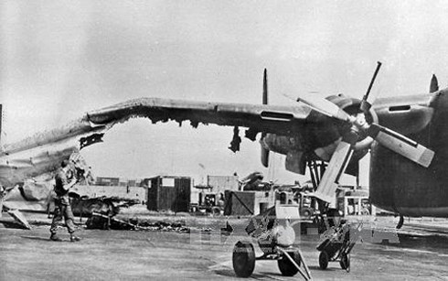

*(Máy bay vận tải C.119 của Mỹ ở Sân bay Tân Sơn Nhất bị quân Giải phóng phá  
 hủy (tháng 2-1968). Ảnh: Tư liệu TTXVN)*

Tại Huế - một trong những đô thị lớn nhất miền Trung lúc bấy giờ, hầu hết các cơ quan đầu não của chính quyền và quân đội Sài Gòn ở Vùng 1 chiến thuật đã bị quân ta tiến đánh. Rạng sáng ngày 01/02/1968, phần lớn cố đô Huế do Quân giải phóng làm chủ. Đến sáng ngày 03/02/1968, quần chúng bắt đầu nổi dậy truy quét ác ôn và tàn binh địch, phá bỏ ách kìm kẹp, thiết lập chính quyền cách mạng.

Tại nhiều thị xã, thị trấn, quận lỵ khác trên toàn miền Nam, những mục tiêu trọng yếu trong nội đô cũng bị quần chúng nhân dân nổi dậy tấn công giành chính quyền. Sau đó, dân ta ra sức giúp đỡ bộ đội chủ lực với nhiều hình thức như chỉ đường, tiếp tế lương thực, cứu chữa thương binh, dựng chướng ngại vật trên đường phố để ngăn các cuộc phản công của địch.

***Kết quả:***

Trước đòn tấn công bất ngờ, mạnh mẽ và toàn diện của quân và dân ta, quân Mỹ - Ngụy lúng túng chống đỡ trong giai đoạn đầu. Nhưng sau đó, địch đã huy động lực lượng lớn để tổ chức phản công. Quân và dân ta đã chiến đấu anh dũng để chống trả các cuộc phản công của địch. Nhưng với ưu thế hỏa lực mạnh, số lượng đông, quân Mỹ - Ngụy đã nhanh chóng giành lại thế chủ động trên nhiều mặt trận. Chúng tổ chức bao vây ở nhiều đô thị làm quân và dân ta tổn thất khá nặng nề. Ở Huế, đêm 22/02/1968, quân ta được lệnh rút quân để bảo toàn lực lượng.

Từ tháng 3/1968, đợt 1 của cuộc Tổng tiến công và nổi dậy Tết Mậu Thân về cơ bản đã kết thúc. Trong gần hai tháng, quân và dân miền Nam đã tiến công vào 4 trong 6 thành phố lớn, 37 trong 44 thị xã và hàng trăm thị trấn, quận lỵ. Chúng ta đã đánh mạnh, đánh trúng 4 bộ tư lệnh quân đoàn, 8 trong số 11 bộ tư lệnh sư đoàn quân Sài Gòn, 2 bộ tư lệnh dã chiến của Mỹ cùng nhiều bộ tư lệnh lữ đoàn, trung đoàn, các tiểu khu, chi khu và hàng trăm căn cứ quân sự, kho tàng, sân bay, bến cảng, đường giao thông. Đặc biệt, quân ta đã đánh chiếm và làm chủ Tòa Đại sứ Mỹ ở Sài Gòn trong nhiều giờ, đã làm cho chính quyền Nhà Trắng, Lầu Năm Góc ở Mỹ và lực lượng đồng minh Mỹ sửng sốt, kinh ngạc.

Sau khi rút kinh nghiệm đợt tấn công lần 1, Bộ Chính trị quyết định mở tiếp các đợt tấn công vào tháng 5 *(đợt 2)* và tháng 8 *(đợt 3)* năm 1968 với hướng chính vẫn nhằm vào khu vực đô thị. Trong đó, đợt 2 được thực hiện vào lúc 0 giờ 30 phút ngày 05/5/1968 tại 31 thành phố, thị xã; 58 thị trấn, quận lỵ. Trong đợt này, quân ta đã đánh trúng 10 bộ tư lệnh quân đoàn và sư đoàn, 30 sân bay, 20 căn cứ xuất phát hành quân của địch

***Ý nghĩa:***

Như vậy, sau nhiều năm tiến hành chiến tranh xâm lược Việt Nam, lần đầu tiên toàn bộ hệ thống phòng thủ đô thị của Mỹ - Ngụy bị tiến công với quy mô lớn, đồng loạt và kéo dài; hậu phương, hậu cứ chiến tranh của chúng trở thành chiến trường, nơi đọ sức quyết liệt giữa các bên tham chiến trong nhiều tuần, nhiều tháng. Cuộc Tổng tiến công và nổi dậy Tết Mậu Thân 1968 đã khiến giới cầm quyền Hoa Kỳ kinh hoàng. Họ buộc phải soát xét lại toàn bộ đường lối và cách thức tiến hành chiến tranh ở Việt Nam. Đặc biệt, với thất bại này, người Mỹ ý thức rằng nếu tiếp tục theo đuổi cuộc chiến, chắc chắn Mỹ phải gánh chịu những hậu quả nặng nề hơn cả.

Thắng lợi của cuộc Tổng tiến công và nổi dậy Tết Mậu Thân 1968 đã tạo ra bước ngoặt chiến lược, có ý nghĩa quyết định trong toàn bộ sự nghiệp kháng chiến chống Mỹ, cứu nước của dân tộc. Cuộc Tổng tiến công và nổi dậy Tết Mậu Thân 1968 như một nhát dao chí tử buộc chính quyền Mỹ - Ngụy phải đơn phương tuyên bố chấm dứt các hoạt động chiến tranh phá hoại nước Việt Nam Dân chủ Cộng hòa từ vĩ tuyến 20 trở ra Bắc, sẵn sàng ngồi đàm phán với ta. Đó cũng là hồi chuông cuối cùng báo hiệu sự sụp đổ hoàn toàn của chiến lược *“chiến tranh cục bộ”* của Mỹ ở Việt Nam

***Ban Tổ chức – Kiểm tra tổng hợp.***

**5. Kỷ niệm 52 năm Ngày ký Hiệp định Paris *(27/01/1973 - 27/01/2025)***

Do liên tiếp bị thất bại nặng nề ở cả hai miền Nam-Bắc Việt Nam, nhất là sau cuộc Tổng tiến công Tết Mậu Thân 1968, Mỹ buộc phải chấm dứt chiến tranh phá hoại miền Bắc, thực hiện hội nghị đàm phán với đại diện của Chính phủ Việt Nam Dân chủ Cộng hoà (ngày 13/5/1968), và sau đó với đại diện của Mặt trận Dân tộc Giải phóng miền Nam Việt Nam (ngày 25/1/1969).

Từ phiên họp đầu tiên (ngày 13/5/1968) đến khi đạt được dự thảo Hiệp định Pari về Việt Nam (tháng 10/1972), Hội nghị bốn bên (Việt Nam Dân chủ Cộng hoà, Hoa Kỳ, Chính phủ cách mạng lâm thời miền Nam Việt Nam và Việt Nam Cộng hoà) ở Pari đã trải qua 202 phiên họp chung công khai và 24 cuộc tiếp xúc riêng trong thời gian 4 năm 9 tháng.

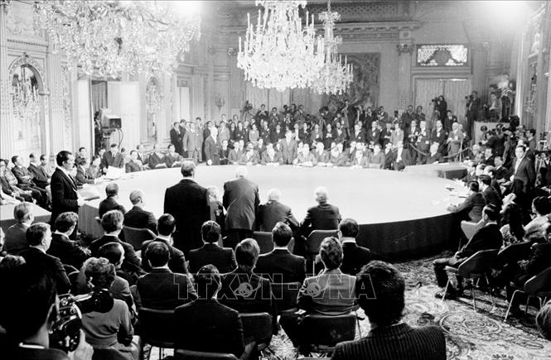

*(Quang cảnh Lễ ký Hiệp định Paris, ngày 27-1-1973 tại Trung tâm các Hội nghị quốc tế ở thủ đô Paris, Pháp. Ảnh: Văn Lượng/TTXVN)*

Trong các phiên họp chung công khai cũng như các cuộc tiếp xúc riêng, phía Việt Nam không bỏ qua bất cứ vấn đề quan trọng nào có liên quan đến cuộc chiến tranh, nhưng tập trung mũi nhọn đấu tranh vào hai vấn đề mấu chốt nhất là đòi Mỹ rút hết quân viễn chinh cùng quân chư hầu khỏi miền Nam và đòi họ tôn trọng các quyền dân tộc cơ bản và quyền tự quyết của nhân dân miền Nam Việt Nam. Phía Mỹ có quan điểm ngược lại, nhất là vấn đề rút quân, đòi quân đội miền Bắc cũng rút khỏi miền Nam, và từ chối ký dự thảo Hiệp định do phía Việt Nam đưa ra (tháng 10/1972) để rồi mở cuộc tập kích bằng máy bay chiến lược B52 vào Hà Nội - Hải Phòng trong 12 ngày đêm cuối năm 1972 với ý đồ buộc phía Việt Nam ký vào dự thảo Hiệp định do chúng đưa ra. Nhưng Mỹ đã thất bại. Việt Nam đã đập tan cuộc tập kích bằng máy bay chiến lược B52 của không lực Hoa Kỳ, làm nên trận "Điện Biên Phủ trên không". Thất bại của Mỹ trên chiến trường đã quyết định thất bại của chúng trên bàn đàm phán, thương lượng.

Hiệp định Pari về chấm dứt chiến tranh, lập lại hoà bình ở Việt Nam chính thức được ký kết ngày 27/1/1973 tại Trung tâm các hội nghị phố Clêbe ở Pari. Hiệp định bắt đầu có hiệu lực từ 7 giờ sáng ngày 28/1/1973.

Hiệp định Paris gồm 9 chương 23 điều, trong đó đề cập 4 loại điều khoản chính:

## Nội dung Hiệp định nêu rõ:

- Hoa Kỳ và các nước cam kết tôn trọng độc lập, chủ quyền, thống nhất và toàn vẹn lãnh thổ của Việt Nam.

- Hoa Kỳ rút hết quân viễn chinh và quân chư hầu, phá hết các căn cứ quân sự Mỹ, cam kết không tiếp tục dính líu quân sự hoặc can thiệp vào công việc nội bộ của miền Nam Việt Nam.

- Các bên để cho nhân dân miền Nam Việt Nam tự quyết định tương lai chính trị của họ thông qua tổng tuyển cử tự do. Các bên công nhận thực tế miền Nam Việt Nam có hai chính quyền, hai quân đội, hai vùng kiểm soát và ba lực lượng chính trị.

- Các bên ngừng bắn tại chỗ, trao trả cho nhau tù binh và dân thường bị bắt.

Hiệp định Pari năm 1973 là kết quả cuộc đấu tranh kiên cường, bất khuất của nhân dân ta ở cả hai miền đất nước, tạo ra bước ngoặt lớn trong cuộc kháng chiến chống Mỹ, cứu nước của dân tộc. Cội nguồn thắng lợi tại Hội nghị Pari là tinh thần quyết chiến quyết thắng, ý chí đấu tranh quật cường, bền bỉ, nhằm bảo vệ chân lý, chính nghĩa, lý tưởng độc lập, tự do của dân tộc Việt Nam. Cuộc đấu tranh này phản ánh sự lãnh đạo tài tình của Đảng Cộng sản Việt Nam và Chủ tịch Hồ Chí Minh, trí tuệ của nền ngoại giao cách mạng Việt Nam, trên cơ sở chính nghĩa của cuộc đấu tranh giải phóng dân tộc. Hiệp định Pari về Việt Nam mãi mãi là trang sử vàng chói lọi, thể hiện cao độ bản lĩnh, tinh thần, trí tuệ của con người và nền văn hóa Việt Nam được kết tinh từ lịch sử hàng nghìn năm dựng nước và giữ nước, để lại cho các thế hệ hôm nay và mai sau những bài học vô giá. Đó còn là cuộc đấu tranh kiên cường vì các quyền cơ bản của dân tộc Việt Nam, được thể hiện trong Hiệp định - văn bản pháp lý toàn diện, đầy đủ nhất. Trong đó, Mỹ  buộc  phải cam kết “tôn trọng độc lập, thống nhất, toàn vẹn lãnh thổ của Việt Nam”, điều mà họ đã cố tình lẩn tránh ở Hiệp định Giơnevơ năm 1954. Đồng thời, Mỹ buộc phải rút hết quân về nước, trong khi ta duy trì được hoàn toàn lực lượng, khiến so sánh lực lượng trên chiến trường nghiêng hẳn về ta. Điều quan trọng nữa là, hiệp định góp phần ngăn chặn mọi âm mưu can thiệp trở lại của Mỹ khi toàn dân, toàn quân ta giành thắng lợi hoàn toàn với đỉnh cao là chiến dịch Hồ Chí Minh lịch sử. Không chỉ có ý nghĩa đối với Việt Nam, Hiệp định Paris còn mang tính quốc tế khi góp phần to lớn vào sự nghiệp giải phóng đất nước của nhân dân Lào và Campuchia. Hiệp định cũng góp phần mở ra một chương mới trong cục diện Đông Nam Á: Mỹ rút lui về quân sự khỏi Đông Dương và Đông Nam Á; xu thế hoà bình, trung lập phát triển mạnh.

Phim tài liệu **Hiệp định Paris 1973:**

<https://www.youtube.com/watch?v=Exsim87Y3FY>

***Ban Tổ chức – Kiểm tra tổng hợp.***

**6. Kỷ niệm 84 năm Ngày Bác Hồ về nước, trực tiếp lãnh đạo cách mạng Việt Nam *(28/01/1941 – 28/1/2025)***

Với khát vọng tìm đường cứu nước, giải phóng dân tộc, ngày 05/6/1911, người thanh niên Nguyễn Tất Thành rời Tổ quốc khi mới 21 tuổi. Người đã bôn ba khắp năm châu, bốn biển, vừa lao động vừa học tập, nghiên cứu lý luận và kinh nghiệm thực tiễn, để rồi tìm thấy chân lý của thời đại: Chủ nghĩa Mác - Lênin.

Tìm được con đường cứu nước, mong mỏi ngày được trở về nước để “đi vào quần chúng, thức tỉnh họ, tổ chức họ, đoàn kết họ, huấn luyện họ, đưa họ ra đấu tranh giành tự do độc lập”… luôn là khát khao cháy bỏng của lãnh tụ Nguyễn Ái Quốc trong những năm tháng hoạt động ở nước ngoài. Đầu năm 1940, với các bí danh “Hồ Quang”, “ông Trần”, lãnh tụ Nguyễn Ái Quốc đến Côn Minh (tỉnh Vân Nam, Trung Quốc) để bắt liên lạc với các đảng viên Đảng Cộng sản Đông Dương đang hoạt động tại đây, nhằm chuẩn bị điều kiện về nước.

Tháng 6/1940, sau khi nước Pháp bị Đức chiếm đóng, nhận thấy thời cơ giành độc lập đã đến, lãnh tụ Nguyễn Ái Quốc khẩn trương chuẩn bị về nước lãnh đạo phong trào cách mạng. Tháng 10-1940, Người hoạt động tại Quế Lâm (Trung Quốc), chỉ thị cho tất cả cán bộ của Đảng đang hoạt động ở nước ngoài nhanh chóng trở về nước, để gấp rút chuẩn bị lực lượng đón thời cơ giành chính quyền. Được biết có khoảng 40 cán bộ, đảng viên người Cao Bằng đang hoạt động ở Tịnh Tây, Người đã cử các đồng chí Trịnh Đông Hải (tức Vũ Anh), Dương Hoài Nam (tức Võ Nguyên Giáp) và Cao Hồng Lĩnh về nắm tình hình, và bắt liên lạc với số cán bộ Cao Bằng chuẩn bị các điều kiện để lãnh tụ Nguyễn

Ái Quốc về nước trực tiếp lãnh đạo phong trào cách mạng.

Trên cơ sở tìm hiểu, nghiên cứu kỹ lưỡng từ trước, lãnh tụ Nguyễn Ái Quốc chọn Cao Bằng làm nơi hội đủ các yếu tố “thiên thời, địa lợi, nhân hòa” để về nước xây dựng căn cứ địa cách mạng và chỉ đạo phong trào cách mạng toàn quốc. Khi còn ở nước ngoài, Người đã nhận định: “Căn cứ địa Cao Bằng sẽ mở ra triển vọng lớn cho cách mạng nước ta. Cao Bằng có phong trào tốt từ trước, lại kề sát biên giới, lấy đó làm cơ sở liên lạc quốc tế rất thuận lợi. Nhưng từ Cao Bằng còn phải phát triển về Thái Nguyên và thông xuống nữa mới có thế tiếp xúc với toàn quốc được. Có nối phong trào được với Thái Nguyên và toàn quốc thì khi phát động đấu tranh vũ trang, lúc thuận lợi có thể tiến công, lúc khó khăn có thể giữ”.

Ngày 28/01/1941, lãnh tụ Nguyễn Ái Quốc và các đồng chí Lê Quảng Ba, Phùng Chí Kiên, Thế An, Đặng Văn Cáp và Hoàng Văn Lộc vượt qua mốc 108 biên giới Việt Nam - Trung Quốc về đến Pác Bó, xã Trường Hà, huyện Hà Quảng, tỉnh Cao Bằng. Trong thời điểm lịch sử khẩn trương và cấp bách, phong trào cách mạng ở Cao Bằng đòi hỏi sự chỉ đạo sâu sát của Trung ương, thì việc đồng chí Nguyễn Ái Quốc, vị lãnh tụ thiên tài của dân tộc ta, chọn Cao Bằng làm địa bàn đứng chân hoạt động là một thuận lợi hiếm có đối với Đảng bộ và Nhân dân các dân tộc Cao Bằng. Có thể khẳng định, việc lãnh tụ Nguyễn Ái Quốc chọn Pác Bó (Cao Bằng) để xây dựng căn cứ địa cách mạng không phải sự lựa chọn tình cờ, ngẫu nhiên, mà là một sự nghiên cứu kỹ lưỡng, liên quan tới việc phát triển phong trào cách mạng của cả nước. Trước hết, Cao Bằng là tỉnh miền núi, có đường biên giới với Trung Quốc dài hơn 333km; gần Long Châu - một trong những trung tâm cách mạng của người Việt Nam ở Trung Quốc lúc bấy giờ, đồng thời rất thuận lợi cho giao thông liên lạc. Đặc biệt, địa thế Cao Bằng hiểm trở, rừng núi chiếm trên 90% diện tích, là địa bàn thực dân Pháp khó kiểm soát. Khi lực lượng cách mạng phát triển, cơ sở Việt Minh mở rộng, có thể nhanh chóng “Đông tiến” xuống Lạng Sơn, “Nam tiến” xuống Thái Nguyên và “Tây tiến” sang Hà Giang, Tuyên Quang cũng như các tỉnh vùng trung du, đồng bằng Bắc Bộ.

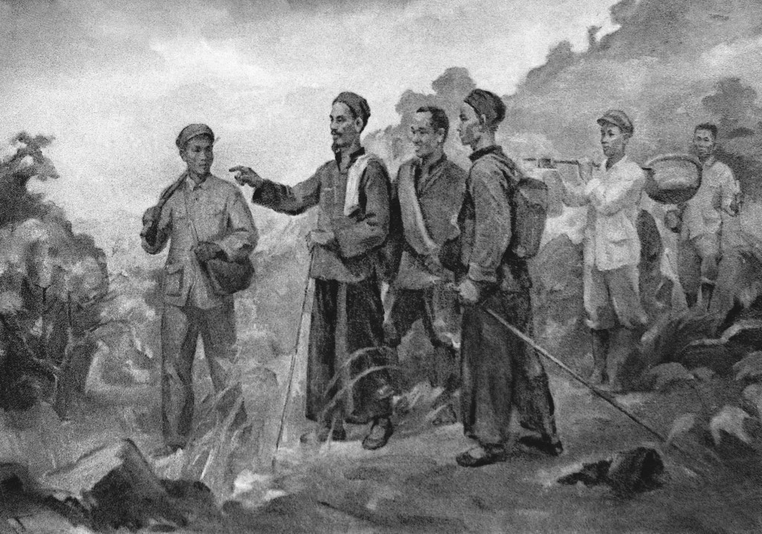

*(Ngày 28-1-1941, lãnh tụ Nguyễn Ái Quốc và các đồng chí của mình  vượt qua mốc 108 biên giới Việt Nam - Trung Quốc về đến Pác Bó (xã Trường Hà, Hà Quảng, Cao Bằng.  
 Ảnh: TTXVN)*

Tại Cao Bằng, sau một thời gian chuẩn bị, Hội nghị Ban Chấp hành Trung ương Đảng lần thứ tám đã diễn ra tại Khuổi Nậm, làng Pác Bó (Cao Bằng), từ ngày 10/5/1941 đến 19/5/1941, dưới sự chủ trì của lãnh tụ Nguyễn Ái Quốc. Hội nghị đã giải quyết sáng tỏ về mặt lý luận mối quan hệ giữa dân tộc và giai cấp; phù hợp với đặc điểm của cách mạng giải phóng dân tộc ở một nước thuộc địa. Hội nghị đặt lên hàng đầu nhiệm vụ chống đế quốc, giành độc lập dân tộc, còn nhiệm vụ chống phong kiến, đem lại ruộng đất cho dân cày sẽ thực hiện từng bước và phải phục vụ cho nhiệm vụ chống đế quốc

Có thể thấy, không lâu sau khi trở về nước, dưới sự chủ trì của Chủ tịch Hồ Chí Minh, Hội nghị Trung ương Đảng lần thứ tám đã hoạch định đường lối và quá trình thực hiện cuộc vận động khởi nghĩa vũ trang. Hội nghị đã bổ sung và hoàn chỉnh chính sách mới của Đảng được nêu ra từ Hội nghị Ban Chấp hành Trung ương tháng 11/1939, khẳng định dứt khoát chủ trương “thay đổi chiến lược”, đặt nhiệm vụ giải phóng dân tộc lên hàng đầu. Hội nghị Trung ương tám đã hoàn chỉnh sự chuyển hướng chỉ đạo chiến lược đối với cách mạng Việt Nam, thành lập Mặt trận Việt Minh, chỉ đạo thành lập các tổ chức quần chúng và đều lấy tên là các Hội cứu quốc; quyết định khởi nghĩa vũ trang giành chính quyền và quyết định nhiều vấn đề quan trọng khác… Người quyết định xuất bản Báo Việt Nam độc lập; bồi dưỡng, đào tạo, huấn luyện cán bộ, từng bước xây dựng lực lượng vũ trang tập trung; chỉ đạo xây dựng quan hệ quốc tế; chỉ đạo thành lập Đội Việt Nam Tuyên truyền giải phóng quân – tiền thân của Quân đội Nhân dân Việt Nam anh hùng và tích cực chuẩn bị mọi mặt cho Cách mạng Tháng Tám năm 1945. Sự chuyển hướng đó đã tạo ra bước nhảy vọt của phong trào cách mạng và có tính quyết định thắng lợi đối với Cách mạng Tháng Tám năm 1945 ở Việt Nam. Để rồi sau đó 9 năm, ngày 07/5/1954, Nhân dân ta đã làm nên chiến thắng Điện Biên Phủ “lừng lẫy năm châu, chấn động địa cầu” và kết thúc trọn vẹn bằng Đại thắng mùa Xuân 30/4/1975 giải phóng hoàn toàn miền Nam, thống nhất đất nước và đưa cả nước tiến lên xây dựng chủ nghĩa xã hội, đem lại cuộc sống ấm no, tự do, hạnh phúc cho cả dân tộc Việt Nam… Tất cả những dấu son lịch sử huy hoàng đó đều được bắt đầu từ mùa Xuân năm 1941, Lãnh tụ Nguyễn Ái Quốc trở về Tổ quốc trực tiếp lãnh đạo cách mạng Việt Nam.

Vinh dự và tự hào là “chiếc nôi của cách mạng Việt Nam”, là quê hương thứ hai của Bác, Nhân dân các dân tộc Cao Bằng luôn luôn phát huy truyền thống quê hương cội nguồn cách mạng, đoàn kết khắc phục mọi khó khăn, luôn luôn ghi nhớ công ơn to lớn của Người, nguyện mãi mãi đi theo con đường mà Đảng và Chủ tịch Hồ Chí Minh đã lựa chọn. Quyết tâm phấn đấu hoàn thành thắng lợi các mục tiêu nhiệm vụ mà Nghị quyết Đại hội đại biểu Đảng bộ tỉnh lần thứ XIX đã đề ra, phấn đấu xây dựng Cao Bằng trở thành *"một trong những tỉnh gương mẫu trong công cuộc xây dựng chủ nghĩa xã hội"* như Chủ tịch Hồ Chí Minh hằng mong mỏi

***Nguồn:Trang thông tin điện tử Tuyên giáo Cao Bằng***

***Ban Tổ chức- Kiểm tra tổng hợp***

**III. Sách về Bác Hồ**

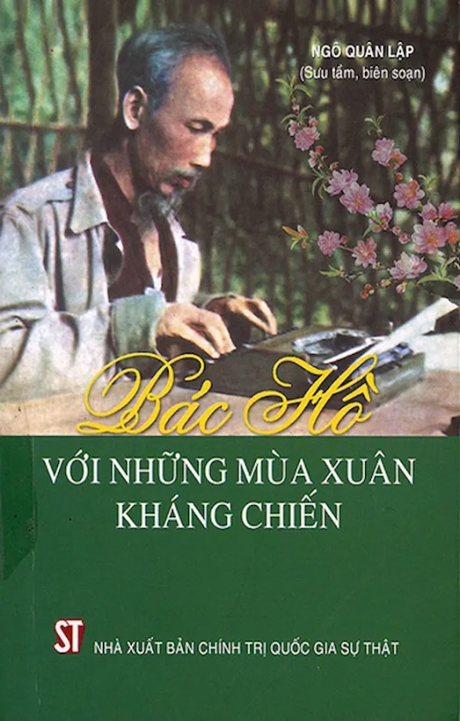**Bác Hồ với những mùa xuân kháng chiến – tác giả Ngô Quân Lập**

Sinh thời Bác rất yêu thích mùa xuâ. Theo Người, “một năm khởi đầu từ mùa xuân. Một đời khời đầu từ tuổi trẻ. Tuổi trẻ là mùa xuân của xã hội”, hay “*mùa xuân là Tết trồng cây. Làm cho đất nước càng ngày càng xuân”.*

Cứ mỗi độ Tết đến, xuân về, Chủ tịch Hồ Chí Minh lại chúc Tết đồng bào, chiến sĩ cả nước. Không phải là lời chúc Tết thông thường mà là lời chúc Tết bằng thơ.Qua lời chúc Tết của Bác; chúng ta thấy được cả tấm lòng, một tình thương bao la của vị lãnh tụ đối với dân, với nước. Chưa đầy hai năm bảo vệ và xây dựng Nhà nước cách mạng, bài thơ *Chúc năm mới* của Người nhân dịp Xuân Đinh Hợi – 1947, mùa xuân kháng chiến đầu tiên làm rung động lòng người với “màu cờ đỏ sao vàng”, “tiếng kèn kháng chiến vang dậy non sông”, vững tin vào sự thắng lợi của cuộc kháng chiến trường kỳ vô cùng gian lao và anh dũng của đồng bào, chiến sĩ khắp mọi miền của đất nước. Sau chín năm ròng rã bền gian kháng chiến, với Điện Biên Phủ “chấn động địa cầu”, thơ Xuân Giáp Ngọ - 1945 của Bác, khẳng định thắng lợi vẻ vang của cuộc kháng chiến trường kỳ chống xâm lược, củng cố ý chí quyết tâm đẩy mạnh cuộc kháng chiến để giành độc lập, tự do, kêu gọi quân và dân ta nhất trí đoàn kết để “kháng chiến, kiến quốc nhất định hoàn toàn thành công”.

Để khắc ghi những lời thơ, những lời chúc Tết của Bác đối với toàn thể đồng bào, chiến sĩ cả nước, trong không khí toàn Đảng, toàn dân ta đang đẩy mạnh học tập và làm theo tư tưởng, đạo đức, phong cách Hồ Chí Minh và kỷ niệm 70 năm lần đầu tiên Bác Hồ trên cương vị Chủ tịch nước đọc thư chúc Tết đồng bào và chiến sĩ cả nước trên làn sóng Đài tiếng nói Việt Nam, Nhà xuất bản Chính trị quốc gia Sự thật xuất bản cuốn sách ***Bác Hồ với những mùa xuân kháng chiến*** của đồng chí Ngô Quân Lập, nguyên Giám đốc Ban Quản lý Khu Du lịch lịch sử văn hóa và sinh thái Tân Trào – Tuyên Quang – Thủ đô của cách mạng trong thời kỳ tiền khởi nghĩa và trong kháng chiến chống thực dân Pháp xâm lược.

**Link sách:** [**https://stbook.vn/store_detail/bac-ho-voi-nhung-mua-xuan-khang-chien-/301**](https://stbook.vn/store_detail/bac-ho-voi-nhung-mua-xuan-khang-chien-/301)

**VI. Chuyện về Bác Hồ - Giờ này miền Nam đang nổ súng.**

Tết Mậu Thân năm 1968 đánh dấu một bước chuyển biến quan trọng trong cuộc kháng chiến chống Mỹ, cứu nước của nhân dân ta.

Tết năm ấy, do điều kiện sức khoẻ, Bác Hồ đi nghỉ và chữa bệnh ở nước ngoài. Tuy ở xa Tổ quốc, nhưng Bác luôn luôn theo dõi sát những thành tích và thắng lợi của đồng bào, chiến sĩ cả nước, nhất là những tin chiến thắng chiến trường miền Nam.

Tối hôm 30 Tết, Bác cùng đồng chí giúp việc ngồi trong một căn phòng vắng, tĩnh mịch thức để theo dõi tin tức trên đài và đón giao thừa. Khi ở Đài Tiếng nói Việt Nam tiếng pháo nổ vang tiễn năm Đinh Mùi và đón mừng năm Mậu Thân vừa dứt thì lời Thơ chúc Tết của Bác được truyền đi khắp mọi miền của Tổ quốc:

*Xuân này hơn hẳn mấy Xuân qua*

*Thắng trận tin vui khắp nước nhà*

*Nam – Bắc thi đua đánh giặc Mỹ*

*Tiến lên! Toàn thắng ắt về ta!*

Bác Hồ ngồi yên lặng đón giao thừa. Tiếng Bác đầu năm phát trên Đài Tiếng nói Việt Nam hoà vào tiếng nhạc hùng tráng như một nguồn động viên cổ vũ lớn lao đối với đồng bào chiến sĩ cả nước:

Tiến lên! Toàn thắng ắt về ta!

Ánh mắt Bác lộ rõ niềm vui. Bỗng từ căn phòng nhỏ tĩnh mịch giữa lúc giao thừa thiêng liêng ấy, lời Bác nói một cách khe khẽ nhưng nghe rất rõ: “Giờ này miền Nam đang nổ súng”.

Thì ra trong lúc này, không phải Bác Hồ chỉ ngồi để nghe pháo nổ, đón giao thừa, mừng năm mới, mà chính lúc ấy lòng Bác đang hướng về Tổ quốc, hướng tới đồng bào, chiến sĩ đang chiến đấu hy sinh ngoài mặt trận.

Sáng sớm hôm mồng một Tết Mậu Thân, Bác nhận được tin “cả miền Nam đều nổ súng”. Kẻ thù hung ác của dân tộc lại bị một đòn đau bất ngờ, choáng váng. Bác Hồ vui trong niềm vui chiến thắng của chiến sĩ, đồng bào cả nước.

79 mùa Xuân của cuộc đời, Bác Hồ kính yêu luôn gắn mình với dân tộc. Bác đã dành cả cuộc đời vì mục tiêu độc lập dân tộc, giải phóng cho từng giai cấp. Trước khi Bác đi xa, trong Di chúc của mình, Bác luôn thể hiện niềm trăn trở với mục tiêu đó. Đã 46 năm kể từ ngày Bác đi xa nhưng từng câu chuyện về Người vẫn luôn được nhắc đi nhắc lại cho từng thế hệ người Việt Nam. Những câu chuyện giản dị đó chính là hành trang đầy ý nghĩa cho chúng ta phấn đấu, nỗ lực đóng góp công sức vào xây dựng đất nước, sống với lý tưởng cách mạng vĩ đại của dân tộc.

**V. Một số chính sách, pháp luật có hiệu lực từ tháng 01/01/2025**

***1. Luật Trật tự, an toàn giao thông đường bộ 2024***: Luật Trật tự, an toàn giao thông đường bộ được ban hành ngày 27/6/2024, gồm 09 Chương và 89 Điều, thay thế Luật Giao thông đường bộ 2008.

***2. Luật Thủ đô 2024:*** Luật Thủ đô 2024 được ban hành ngày 28/6/2024. Gồm 07 Chương và 54 Điều, thay thế Luật Thủ đô 2012.

***3. Luật Đường bộ 2024:*** Luật Đường bộ 2024 được ban hành ngày 27/06/3036, gồm 06 Chương và 86 Điều, thay thế Luật Giao thông đường bộ 2008.

***4. Luật Tổ chức Tòa án nhân dân 2024:*** Luật Tổ chức Tòa án nhân dân 2024 được ban hành ngày 24/06/2024, gồm 09 Chương và 152 Điều, thay thế Luật Tổ chức Tòa án nhân dân 2014.

5***. Luật Quản lý, sử dụng vũ khí, vật liệu nổ và công cụ hỗ trợ 2024***: Luật Quản lý, sử dụng vũ khí, vật liệu nổ và công cụ hỗ trợ 2024 được ban hành ngày 29/06/2024, gồ 08 Chương và 75 Điều thay thế Luật Quản lý, sử dụng vũ khí, vật liệu nổ và công cụ hỗ trợ 2017.

***6. Luật Quản lý, bảo vệ công trình quốc phòng và khu quân sự 2023:*** Luật Quản lý, bảo vệ công trình quốc phòng và khu quân sự 2023 gồm 06 Chương và 34 Điều, thay thế Pháp lệnh Bảo về công trình quốc phòng và khu quân sự năm 1994.

***7. Luật Đấu giá tài sản sửa đổi 2024:*** Luật Đấu giá tài sản sửa đổi 2024 được ban hành ngày 27/06/2024, sửa đổi, bổ sung một số điều của Luật Đấu giá tài sản 2016.

***8. Luật Cảnh vệ sửa đổi 2024:*** Luật cảnh vệ sửa đổi 2024 được ban hành ngày 28/06/2024, sửa đổi, bổ sung một số điều của Luật Cảnh về 2017.

**Ban Tổ chức – Kiểm tra tổng hợp.**